江苏省南菁中学初中部2011-2012学年度第一学期9月月考九年级物理试题卷及答案

一、选择题（本题包括8小题，每小题2分，共16分）
1、如图所示，下列器件中属于省力杠杆的是 ( )
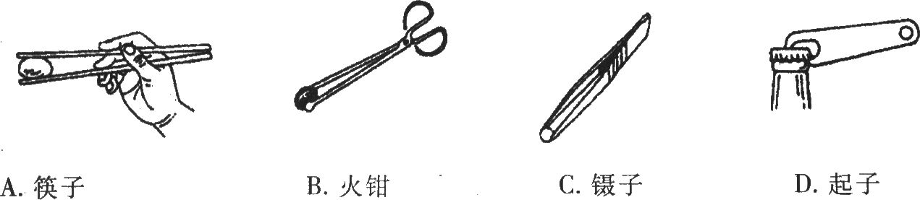

2、用物理的思想解读，高速公路上，限制汽车行驶最大速度的目的是 （ ）
A.减小摩擦 B.增大内能
C.控制动能 D.减小惯性
3、在下列几种情况中，比热容会发生变化的是 ( )
A．20℃的水变成4℃的水 B．一块钢板压制成钢锅
C．水结成冰 D． 把开水倒入冷水中
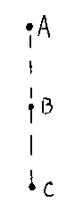
4、一个物体由A点自由下落时,相继经过B、C两点，如图所示，已知AB＝BC，物体在AB段重力做功W₁，功率P₁；在BC段重力做功W₂，功率P₂，则下列关系正确的是 （ ）
A．W₁＝W₂，P₁>P₂ B．W₁＝W₂,P₁＝P₂
C．W₁＝W₂，P1<P₂ D．W₁≠W₂,P₁≠P₂
5、水是人类的宝贵资源，有许多重要的性质。下列关于水的理解正确的是 ( )
A．0℃的水没有温度，内能为零
B．一杯水若温度升高，则内能一定增大
C．加压可使冰的熔点降低，也可使水的沸点降低
D．30℃的水比20℃的水具有更多的热量
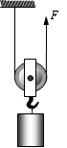
6、将一重为1000N的建筑材料匀速运送到6m高的楼上，站在楼上时，一个人可产生的平均拉力为150N。建筑工人用一个重100N的滑轮和一根足够长的绳子，用如图所示的滑轮将建筑材料拉到楼上。如果不计绳重和摩擦，以下说法中正确的是 ( )
A.需要4个人，效率为91% B.需要4个人，机械效率为83%
C.需要3个人，机械效率为91% D.需要3个人，机械效率为83%
7、过山车是一项非常惊险刺激的娱乐休闲活动．过山车时而从轨道的最低端上升到最高端，时而从最高端飞驰而下(如图)．当过山车从a到b再到c的过程中,下列说法正确的是( )
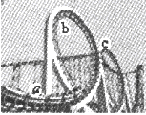
A．a点机械能小于b点机械能
B．a点动能最大，b点势能最大，c点机械能最小
C．由a到b的过程中，动能减少，势能增大，机械能不变
D．由b到c的过程中，动能增大，势能减少，机械能变大
8、内能转化为机械能的是 ( )
A．人造卫星的运载火箭点火发射，火箭升空 B．水从高处冲下，带动水轮机转动
C．用酒精灯对铜棒加热 D．流星在地球大气层中焚烧
二、填空题（每空1分，共24分）
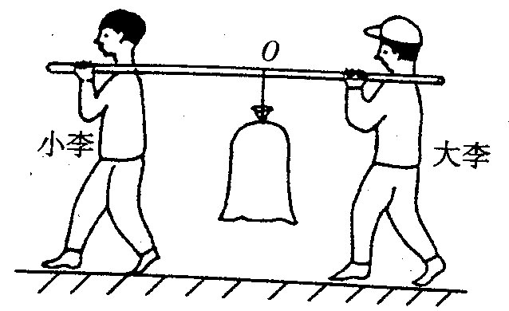
9、在物理学中，对不同的事物进行比较，需要引入不同的物理量．例如，要比较物体运动的快慢，需要引入速度；要比较做功的快慢，需要引入 ；要比较压力的作用效果，需要引入 。要比较物质吸、放热的本领，需要引入 。
10、如图1所示，大李和小李用一根均匀的木棒抬重物，大李为了减轻小李的负担，他可以 （写出一种合理的做法）；假如大李要承担3/5的力，那么小李的肩头到重物挂点O的距离与大李的肩头到重物挂点O的距离之比是 。
图1
11、台风来临的时候，同学们感觉到风力明显较强，阵阵大风吹弯了小树的腰，大风主要具有 能，被吹弯了腰的小树具有 能。
12、根据对表中几种物质的比热容比较和分析，回答下列问题:
物质 | 水银 | 沙石 | 水 | 冰
比热容J/（kg·℃） | 0.14×10³ | 0.92×10³ | 4.2×10³ | 2.1×10³
（1）制作体温计常用 做介质，原因之一是 。（2）北方楼房中的暖气用水做介质，利用了 特性。（3）一杯质量为0. 2kg的水温度从70℃降到20℃。在此过程中，水放出的热量为 J，水的比热容 （选填“增大”、“减小”或“不变”）。
13、用定滑轮匀速提升重为400N的物体，所用拉力为500N，物体升高的高度为2m，所用时间为5s。此过程中，物体上升的速度为 m /s，有用功为 J，拉力做功的功率为 W，定滑轮的机械效率为 。
14、生活中的“热”字可以用来表示温度，热量或内能，下面几句话中“热”字的
含义是什么？[来源:Zxxk.Com]
⑴摩擦生热 ⑵冰熔化要吸热 ⑶这盆水很热 。
15、如图2所示，B是一个被销钉锁住的活塞，气缸A密封有压缩空气，C是
—支温度计．若活塞与气缸壁之间没有摩擦，当把销钉K拔出后，将观察到
活塞向右移动，温度计的示数____ __ (选填“变大”、“变小”或“不变”)，
图2
原因是_______________________。
16、炮弹在击中目标之前，飞行的轨迹是先上升、后下降的“弹道曲线”。在飞行的上升阶段，炮弹的动能________，重力势能________（填“增大”、“减小”或“不变”）；设动能变化的大小为ΔE1，重力势能变化的大小为ΔE2，则ΔE1______ΔE2。（填“＞”“＜”或“＝”，空气阻力不可忽略）
三、解答题（共39分）
17、（1）在图3甲中作出：①水桶M所受重力的示意图②以O为支点，力F的力臂L。（2分）
(2) 如图3乙所示，汽车陷入烂泥中，附近有一棵大树，车上有滑轮两只，绳子一根，如何用最小的力把汽车拉出来？在图中画出滑轮组绕法（2分）

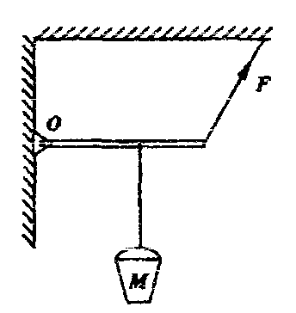

甲 乙
图3

18、（10分）跳绳是我市初中毕业生体育测试的项目之一，小华想利用所学的物理知识估测自己跳绳时克服重力的平均功率（不计绳重）。
（1）用体重计测量自己的质量m；
（2）估测自己平均每次跳起的高度h（人的重心上升的高度）；
（3）用 (填测量器材)记录跳n次所用的 （填物理量与其对应字母）。
（4）数据处理：
①自己所受的重力G= ；
②每次克服重力所做的功W=Gh= ，则跳n次所做的总功W_{总}= nW = ；
③则平均功率P= 。
（5）两人想比较跳绳的平均功率（假设两人跳起的平均高度相同），则 （ ）
A. 频率相同，体重大的功率大 B. 频率相同，跳的时间长的功率大
C. 体重相同，频率高的功率小 D. 体重相同，跳的时间长的功率大
（6）小华要想提高跳绳测试的成绩，请你从物理学角度为他提出一条合理的建议：
。
19、(8分)（1）某小组研究“杠杆的使用特点”，器材：有刻度的杠杆、若干个相同的钩码、弹簧测力计等，O为杠杆的支点。实验中，在杠杆P点上挂三个相同的钩码，先后四次用弹簧测力计在Q位置沿不同方向向下拉杠杆，如图甲中A、B、C、D 所示，每次都能使杠杆在水平位置平衡。若以测力计的拉力为动力F₁，钩码对杠杆的作用力为阻力F₂，“动力的方向”用QR连线与测力计拉力方向所组成的夹角θ表示，且0°＜θ≤90°。请仔细观察图甲中的操作和测量结果，然后归纳结论。
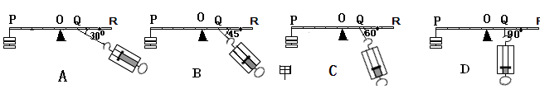
①实验前，应先调节杠杆在 位置平衡。这样做，除了可以消除自身的重力影响，还可以方便地测量或读出 。调节时，如发现杠杆左端偏高，应如何操作: ____ 。
②分析比较图甲（A）、（B）与（D）的操作和弹簧测力计指针的位置，可得到的初步结论：阻力、阻力臂一定时，动力随动力臂增大而 _____ （选填：增大或减小）。
③分析比较图甲（A）、（B）、（C）和（D）的动力F₁的大小与动力方向之间的关系，可得到的初步结论： _____ 。
④某次实验中，用如图乙所示的方式悬挂钩码，杠杆也能水平平衡(杠杆上每格等距)，但老师却往往提醒大家不要采用这种方式。这主要是以下哪种原因 _____ （选填字母）。
A．一个人无法独立操作 B．需要使用太多的钩码
C．力臂与杠杆不重合 D．力和力臂数目过多
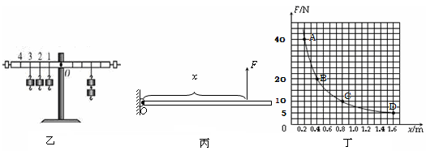
（2）如图丙所示，长1.6m、粗细均匀的金属杆可以绕O点在竖直平面内自由转动，一个“拉力——位移传感器”竖直作用在杆上，并能使杆始终保持水平平衡。该传感器显示其拉力F与作用点到O点距离x的变化关系如图丁所示。由图可知金属杆重 ____ N。

20、（5分）某实验小组用下图中的滑轮组成一个滑轮组，测得的数据如下表：
实验次数 | 动滑轮重G_{动}/N | 钩码重  G_{物}/N | 钩码上升高度  h_{物}/m | 动力  F_{动}/N | 动力作用点移动距离S_{动}/m | 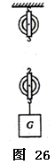  滑轮组的机械效率η
1 | 0.53 | 1[来源:Zxxk.Com] | 0.1 | 0.7[来源:学。科。网][来源:学|科|网Z|X|X|K] | 0.3 | 47.6%
2[来源:Z§xx§k.Com] | 0.53 | 2 | 0.1 | 1.1 | 0.3
3 | 0.53 | 4 | 0.1 | 2 | 0.3 | 66.6%
(1)根据测量的数据，请你在右图中画出这个滑轮组的绕绳方法.
(2)实验中要正确测量动力大小，应沿 方向匀速拉动弹簧秤。
(3)请你帮组计算出第二次实验的滑轮组的机械效率，并填在表格中。
(4) 多次改变提升的物重测量滑轮组的机械效率，目的是为了 （填字母）
A.减小摩擦 B.多次测量取平均值减小误差 C.获得多组数据归纳出物理规律
(5)分析实验表格数据,可以得出的结论:同一滑轮组提升的物体变重时，滑轮组的机械效率就变 。
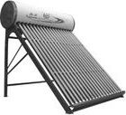
21、（5分）充分利用太阳能，符合节能减排的理念．太阳能热水器（如图）已走进了千家万户，小名家的太阳能热水器接受太阳能的总有效面积为2m²，热水器每平方米的面积上1h得到的太阳辐射能平均为2.52×10⁶ J，热水器仅能把接收的太阳能的50%转化为水的内能。
若光照3h可以使热水器内初温为20℃、质量为100kg的水温度升高多少摄氏度？(已知水的比热容是4.2×10³ J/(kg·℃)。
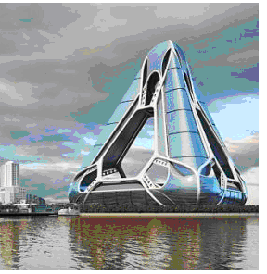
22、（8分）美国建筑师凯文•朔普费尔设计出了一种能漂浮在水中的城市（如右图所示），漂浮城市装有动力装置，可以移动。该漂浮城市三角形建筑的主体结构是中空的，强风能从中通过，可以确保当飓风来临时，把飓风对建筑的破坏降至最低。该漂浮城市高达360m，占地270万平方米，可容纳多达4万居民。酒店、商店只要是普通城市有的，这里都一应俱全。漂浮城市的表面安装有太阳能电池板，接收太阳能的功率为8.0×10⁸W，请回答下列问题：
（1）假如某班级有50位中学生从岸上进入漂浮城市参观，则漂浮城市受到的
浮力约增加 （ ）
A．2.5×10² N B．2.5×10³ N C．2.5×10⁴ N D．2.5×10⁵ N
（2） 若三角形建筑空洞的面积为2.0×10⁴m²，某次飓风正好垂直于空洞的表面吹入，1秒钟流入空洞的空气质量是1.92×10⁶kg，该地的空气密度是1.2kg/m³。则飓风的风速是 m/s。
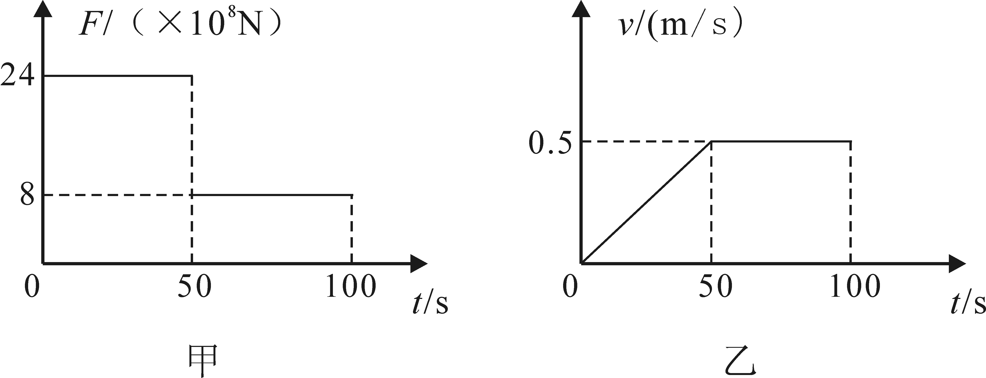
（3）若电池板吸收的太阳能只用来提供推动漂浮城市前进所需的能量，漂浮城市在平静的水面上沿直线运动，运动过程中受到的阻力不变。从某一时刻开始，漂浮城市受到水平方向的牵引力F随运动时间t的变化关系如下图甲所示，漂浮城市的运动速度v与时间t的关系如下图乙所示。
①漂浮城市运动到第25s时受到的阻力为 N。从第50s钟到100s钟内牵引力做的功为 J。
②漂浮城市在匀速运动过程中，太阳能转化为机械能的效率为多少？（写出计算过程）

答卷

一、选择题（本题包括8小题，每小题2分，共16分）
1 | 2 | 3 | 4 | 5 | 6 | 7 | 8
二、填空题（每空1分，共24分）
9、 10、
11、
12、
13 14、
15、___ __
16、
三、解答题（共40分）
17、

甲 乙
18、（3） ， 。
（4）① ； ② ， ，③ 。
（5） （6） 。
19、（1） （2）
（3） （4） （5）
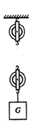
20、（1）见右图 （2） （3）
（4） (5)
21、

22、（1） （2） （3）①
②

参考答案

一、选择题（本题包括8小题，每小题2分，共16分）
1 | 2 | 3 | 4 | 5 | 6 | 7 | 8
D | C | C | C | B | A | B | A
二、填空题（每空1分，共24分）
9、 功率 压强 比热容
10、 将重物向后移或大李将肩头向前移 3：2
11、 动 弹性势能
12、 水银 比热容小 水比热容大 42000 不变
13 0.4 800 200 80%
14、 内能 热量 温度 。
15、___变小 __ 气体膨胀对外做功，内能减小，温度降低
16、 变小 变大 ＞
三、解答题（共40分）
17、

甲 乙
18、（3）秒表 ， 时间t 。
（4）① mg ； ②___mgh_____， nmgh ，③ nmgh/t 。
（5） A （6）加快跳绳频率、降低跳起高度、减肥等。
19、（1） 水平 便于测量力臂 平衡螺母向左调 （2） 减小
（3）θ夹角越小，动力越大。（反之亦对） （4） D
（5）10N
20、（1）图略 （2） 竖直向上 （3） 47.6% （4） C (5) 大
(5)分析实验表格数据,可以得出的结论:同一滑轮组提升的物体变重时，滑轮组的机械效率就变 。
21、解：Q₁=2.52×10⁶ J×2×3=1.512×10⁷J （2分）
Q₂=50%Q1=1.512×10⁷J×50%=7.56×10⁶J （1分）
⊿t=Q₂/cm=7.56×10⁶J/[4.2×10³ J/(kg·℃)×100kg]=18℃ （2分）
22、（1）C （2分） （2）80（2分） （3）①8×10⁸N（1分） 2×10¹⁰J（1分）
②50%（2分）

